Открытый Кубок Гомельской области
по спортивному ориентированию «Золотая осень»
Бюллетень №3
Рейтинговый старт для групп МЖ12-18
Главный судья – Марченко Андрей 8 (044) 7417793, andreymarchenko1983@gmail.com
Главный секретарь – Горбатовский Антон;
Планировка дистанций (спринт) – Дубровский Виталий;
Планировка дистанций (средняя) – Марченко Андрей;
Подготовка карт – Горбатовский Антон, Марченко Андрей, Марченко Марина(2023 год);
Инспектор дистанций – Горбатовский Антон;
Контролер БФО – Кравченко Дмитрий.
Жюри соревнований:
Холод Елена
Кравченко Дмитрий
Безик Ирина

Сроки и место проведения
Открытый Кубок Гомельской области по спортивному ориентированию «Золотая осень» (далее – Кубок) проводится 6-8 октября 2023 года в г. Гомеле и Гомельском районе.
Спринт: (Карта «Гимназия №46», ул. Клермон-Ферран 14А);
Средняя:(Карта «Чабарок»)
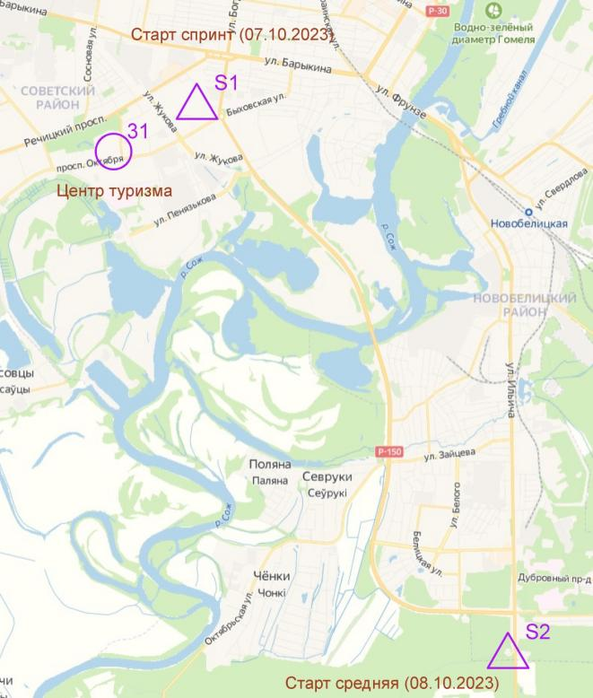
Программа соревнований
6 октября | до 19⁰⁰ – заезд и размещение команд.
7 октября | 12⁰⁰-14⁰⁰– регистрация участников соревнований;  14⁰⁰ – открытие соревнований;  14³⁰ – спринтерская дистанция;этап Республиканского юношеского рейтинга  для групп МЖ12-18 (карта «Гимназия №46»)
8 октября | 11⁰⁰ – средняя дистанция, этап Республиканского юношеского рейтинга  для групп МЖ12-18 (Карта «Чабарок», координаты: 52.344931, 31.030041)  до 14⁰⁰– награждение, закрытие соревнований.

Условия определения результатов и награждение
Итоговый результат в личном зачете подводится по сумме очков 2-х дней Кубка. Очки начисляются по формуле обратных процентов в зависимости от времени отставания от победителя. Максимальное количество очков за один день соревнований – 500.
Общекомандное место определяется по наибольшей сумме очков, набранных восемью лучшими спортсменами, за каждый день соревнований.
Отметка
На соревнованиях будет использоваться система отметки SFR.
Организаторы предоставляют чипы в пользование на время соревнований. Участники должны вернуть чипы организаторов по окончании соревнований. В случае утери, поломки либо невозврата чипа по иной причине участник (представитель его коллектива) возмещает полную стоимость чипа (30 рублей)

СПРИНТЕРСКАЯ ДИСТАНЦИЯ (07.10.2023)
Карта «Гимназия №46».
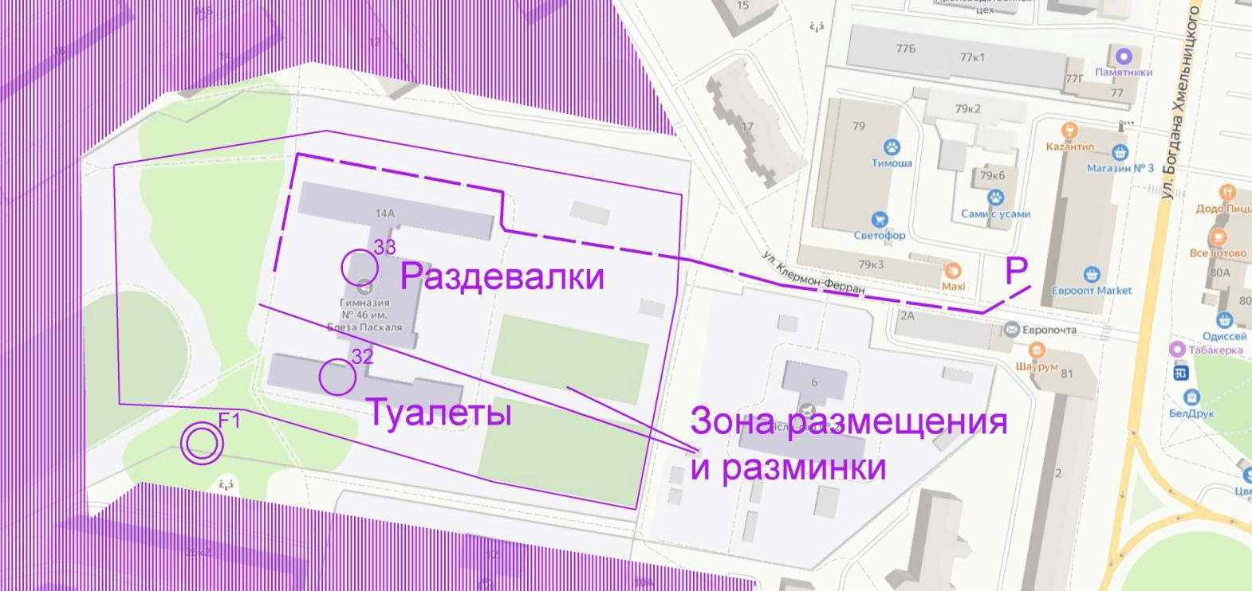

Карта:

Автор: Марченко Марина (2023г.) Масштаб 1:4000. Сечение 2,5 метра. Планировка дистанций: Дубровский Виталий. ISOM 2019.

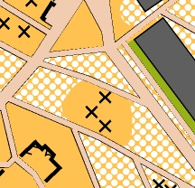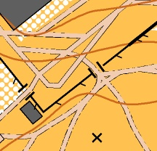

Местность характеризуется наличием жилой застройки.
Параметры дистанций по прямой
Группа | Длина, км | Кол-во КП | КВ | Масштаб
МЖ10 | 0,8 | 8 | 75 | 1:4000
Ж12 | 1,3 | 13 | 75 | 1:4000
М12 | 1,7 | 15 | 75 | 1:4000
Ж14 | 1,9 | 14 | 75 | 1:4000
М14 | 2,1 | 16 | 75 | 1:4000
Ж16 | 2,2 | 19 | 75 | 1:4000
М16, Ж18, Ж40 | 2,3 | 19 | 75 | 1:4000
М40 | 2,9 | 19 | 75 | 1:4000
М18, Ж21 | 3,0 | 22 | 75 | 1:4000
М21 | 3,4 | 23 | 75 | 1:4000

Легенды впечатаны в карту и выдаются на старте.

Опасные места: неинтенсивное движение транспорта в жилой застройке.

СРЕДНЯЯ ДИСТАНЦИЯ (08.10.2023)
Карта: «Чабарок»
Схема
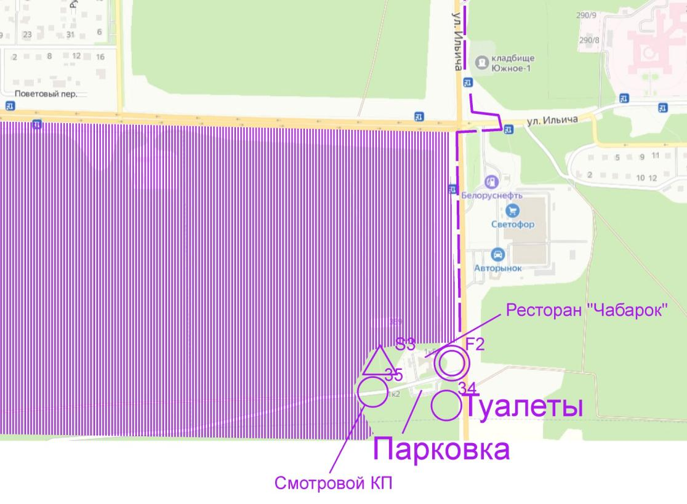
Авторы: Горбатовский Антон, Марченко Андрей (2023г.), Сечение 2.5 метра. ISOM 2017.
Планировка дистанций: Марченко Андрей.
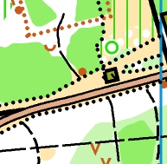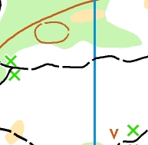

Местность:

Рельеф характеризуется небольшим перепадом высот. Сеть дорог и тропинок развита хорошо. Растительность разнообразная от полуоткрытой до непроходимой. Район соревнований ограничен: с севера обьездной дорогой, с востока – дорогой на Чернигов.

Примечание: знаком 407 показаны просеки, а так же противопожарные распашки.

Дистанции:

У всех групп (кроме МЖ10) будет смотровой КП (№57). После смотрового КП до финиша остается 1\8 - 1\3 дистанции (чем больше дистанция, тем меньше последняя петля).

Примечание: МЖ10 – БЕЗ МАРКИРОВКИ. На данной карте МЖ10 очень сильно ограничена. Дистанция пролегает вдоль больших и понятных ориентиров (дорога, открытая местность)

Параметры дистанций
Группа | Длина, км | Кол-во КП | КВ | Масштаб
МЖ10 | 1,2 | 6 | 90 | 1:5000
Ж12 | 2,5 | 10 | 90 | 1:7500
М12 | 2,7 | 11 | 90 | 1:7500
Ж14 | 3,0 | 13 | 90 | 1:7500
М14, Ж16 | 3,3 | 15 | 90 | 1:7500
М16, Ж18, Ж40 | 4,0 | 19 | 90 | 1:7500
М40, Ж21 | 5,1 | 21 | 120 | 1:10000
М18 | 4,9 | 24 | 120 | 1:10000
М21 | 4,3 | 24 | 120 | 1:10000

Легенды впечатаны в карту и выдаются на старте.

РЕСТОРАН «ЧАБАРОК». Работает с 12.00. Есть возможность вкусно перекусить http://chabarok.by/

ТРАНСПОРТ

